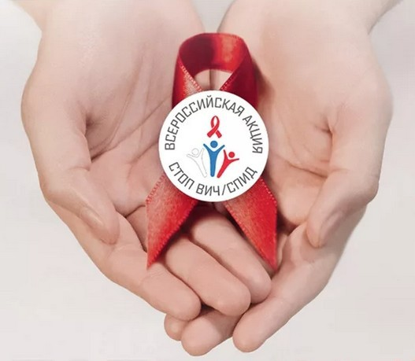
13-17 мая 2019 года проходит Всероссийская информационная акция "Должен знать!"

Цель акции - профилактика распространения ВИЧ-инфекции и ассоциированных с ней заболеваний в молодежной среде.
Мероприятие организовано Федеральным агентством по делам молодёжи и проходит во всех субъектах России.
Каждый человек должен знать всё о неизлечимом, смертельном недуге, «чуме нашего века», уметь защитить себя и близких от этого заболевания.
Участникам Акции предлагается пройти онлайн анкетирование по профилактике ВИЧ-инфекции и ассоциированных с ней заболеваний в молодежной среде «Должен знать!».
Для этого необходимо пройти по ссылке https://onlinetestpad.com/ewtad2ijf2ykm
Знаешь, что такое ВИЧ/СПИД?
– СПИД (синдром приобретенного иммунодефицита) вызывается специфическим вирусом. Этот вирус попадает в кровь и повреждает лимфоциты, основные звенья иммунной системы организма. В результате заражения человек становится беззащитным перед всевозможными микробами, вирусами и опухолями. Зараженный человек может умереть даже от простуды.
Заболевание развивается медленно, в течение нескольких лет. Единственным признаком болезни может быть увеличение лимфатических узлов. Затем начинаются подъём температуры, длительные расстройства кишечника, потливость, похудание. В дальнейшем возникают воспаления легких, гнойничковые и герпетические поражения кожи, сепсис (заражение крови), злокачественные опухоли, преимущественно кожи. Все это приводит к смерти больного. Диагноз СПИДа может установить только врач. Как можно заразиться СПИДом?
В результате изучения нескольких тысяч больных, зарегистрированных в мире, установлено, что вирус СПИДа передаётся:
• при половом контакте с больным или зараженным вирусом СПИДа.
• в результате использования для инъекций нестерильных шприцев, в основном, наркоманами;
• путем введения крови или ее препаратов, содержащих вирус. Например, при переливании крови от зараженного человека.
• наследственно, от беременной женщины, зараженной СПИДом, новорожденному.
Вирус СПИДа не передается через воздух при разговоре, кашле и т.п. При пользовании общей посудой и другими предметами обихода, санузлом, ванной, плавательным бассейном и т.п. заразиться СПИДом нельзя. Ни одного случая заражения СПИДом не возникло при бытовых контактах или при контактах на работе.
Ни один медицинский работник не заразился при оказании помощи больным СПИДом.
При совместном пребывании здоровых детей и детей, больных СПИДом, не было отмечено передачи вируса в школах и дошкольных учреждениях.
Методы стерилизации шприцев и инструментов исключают возможность передачи вируса СПИДа.
Есть ли методы диагностики СПИДа?
При проникновении вируса СПИДа в организм возникает ответная реакция — образуются антитела. Эту реакцию можно выявить специальными методами при исследовании образцов крови.
Как защитить себя?
Каждый человек должен сам подумать о том, как защитить себя. Это не потребует особых усилий, если четко знать пути распространения заболевания и способы самозащиты.
Тест на ВИЧ-инфекцию осуществляется системой охраны здоровья, и в первую очередь центрами профилактики СПИДа. Для диагностики необходимо сдать кровь на ВИЧ/СПИД в инфекционном кабинете поликлиники по месту жительства.

